遵义航天高级中学2015届高三上学期第三次模拟考试
语文试题

一、 阅读下文。完成第1～3题。（共9分）
在前不久举行的世界报业和出版业展览会上，德国一份堪称“革命性”的个性化报纸——“niiu”吸引了大家的眼球。这份报纸的内容可以在网上根据读者的个性化要求量身定做，并以最符合读者阅读习惯的纸张形式印刷出，还能像传统报纸一样投递到户。
一切很简单：订户只需在第一天下午两点钟前登录“niiu”的网站，从其合作伙伴(包括德国国内外部分报纸和网站)中选择感兴趣的内容，提交后系统将自动排版．由专门的金司负责处理印刷，连夜生成一份独一无二的l6页彩版日报。这无疑就像素只供应固定套餐的食堂开始提供幕式丰富的自助餐一样令人兴奋。翌日8时许，订户就可以一边翻阅自己“主编”的报纸．一边享用早餐了。
仅仅30天，“niiu”就吸引了超过1000人上网订阅,远超预期。“niiu”作为一个垮越两种媒介形态的互动产物，既可被视为纸质媒体转型的有益尝试，也可被视为网络媒体的大胆试水。“niiu”的成功说明．网络媒体和纸质媒体之间可以超越竞争与对抗，做到互补共赢。
“niiu”的模式有两个主要特点。第一，充分利用了纸质媒体的优势，并对纸质媒体具有积极的促进作用。网络媒体提供的新闻时常被人批评缺乏公信力，而“niiu”的合作伙伴多是具有广泛影响力的优秀报纸，使其内容得到保障。“niiu”的内容供应商依据其被选择的内容数量获取利润，从而增加了额外收入，提高了“隐形”发行量。这种网上发行还促使传统媒体在提升新闻品质上更下功夫，增强竞争力。此外，传统媒体还可以通过分析“niiu”订户选择文章的偏好，辅助调整报纸的内容定位。第二，这种新的形式开拓了纸媒的潜在阅读群，使广告投放更加精准，并带动了“网际”印刷。“niiu”的目标读者群主要是学生，因为他们更愿意尝试和接受新生事物，这种新形式为重构报纸与年轻人之间的关系做出了有益的尝试。对广告商而言，个性化报纸使他们有可能实现更具有针对性、更有效的广告投放，使广告效益最大化。“niiu”还实现了网络媒体与印刷行业之间的新合作，推动“网际”印刷技术的发展。
利用新科技、新理念，赋予读者更大权利，让读者参与到报纸定制中，既旧又新的“niiu”给了我们一个网络时代报纸生存的全新答案。
1.下列有关“niiu”报纸的表述，不符合原意的一项是：（ ）（3分）
A．根据读者从网上选择的不同内容编成的报纸。
B．根据读者不同阅读习惯而选择不同纸张形式的报纸。
C．由订户自己主编内容、网站排版和印刷的报纸。
D．利用了新科技、新理念，既旧又新的报纸。
2.下列对“niiu”模式可能产生的效果的表述，不准确的一项是：（ ）（3分）
A．它让网络媒体和纸质媒体在竞争与对抗中实现了互动、互补和共赢。
B．它让内容合作伙伴可以依据其被选择内容的数量而获取额外收入，也提高了其报纸的发行量。
C．它辅助传统媒体调整了内容定位，也吸引了广告商更有针对性、更为有效的广告投放。
D．它充分利用了纸质媒体的优势，让读者参与到报纸定制中，开拓了纸质媒体的潜在阅读群。
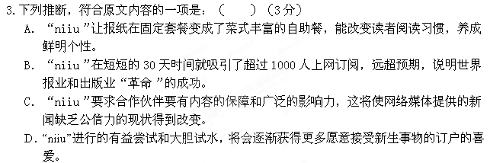
二、阅读下面的文言文，完成4～7题。（19分）
赵立，徐州张益村人。以敢勇隶兵籍。靖康初，金人大入，盗贼群起，立数有战功，为武卫都虞候。建炎三年，金人攻徐，王复拒守，命立督战，中六矢，战益厉。城始破，立巷战，夺门以出，金人击之死，夜半得微雨而苏，乃杀守者，阴结乡民为收复计。金人北还，立率残兵邀击，断其归路，夺舟船金帛以千计，军声复振。乃尽结乡民为兵，遂复徐州。
时山东诸郡莽为盗区，立介居其间，威名流闻。会金左将军昌围楚州急，通守贾敦诗欲以城降，宣抚使杜充命立将所部兵往赴之。且战且行，连七战胜而后能达楚。两颊中流矢，不能言，以手指麾，既入城休士，而后拔镞。诏以立守楚州。明年正月，金人攻城，立命撤废屋，城下然火池，壮士持长矛以待。金人登城，钩取投火中。金人选死士突入，又搏杀之，乃稍引退。五月，兀术北归，筑高台六合，以辎重假道于楚，立斩其使。兀术怒，乃设南北两屯，绝楚饷道。承、楚间有樊梁、新开、白马三湖，贼张敌万①窟穴其间，立绝不与通，故楚粮道愈梗。始受围，菽麦野生，泽有凫茨可采，后皆尽，至屑榆皮食之。
立遣人诣朝廷告急。签书枢密院事赵鼎欲遣张俊救之，俊不肯行。乃命刘光世督淮南诸镇救楚。高宗览立奏，叹曰：“立坚守孤城，虽古名将无以逾之。”以书趣光世会兵者五，光世讫不行。金知外救绝，围益急。九月，攻东城，立登磴道以观，飞炮中其首，左右驰救之，立曰：“我终不能为国殄贼矣。”言讫而绝，年三十有七。众巷哭。金人疑立诈死，不敢动。越旬余，城始陷。
立家先残于徐，以单骑入楚。为人木强，不知书，忠义出天性。善骑射，不喜声色财利，与士卒均廪给。每战擐②甲胄先登，有退却者，捽而斩之。仇视金人，言之必嚼齿而怒，所俘获磔以示众。忠义之声远近皆倾下之，金人不敢斥其名。
讣闻，辍朝，谥忠烈。 （节选自《宋史·赵立传》）
[注]①张敌万：盗贼首领。②擐（huàn）：穿。

4．对下列句子中加点的词的解释，不正确的一项是：（ ）（3分）
A、中六矢，战益厉 厉激烈。
B、立率残兵邀击 邀阻截。
C、立介居其间，威名流闻 流传布。
D、忠义之声远近皆倾下之 倾钦佩。
- 以下各组句子中，全都表明赵立“敢勇”的一组是：（ ）（3分）
①城始破，立巷战 ②两颊中流矢，不能言，以手指麾③金人登城，钩取投火中
④立斩其使 ⑤立家先残于徐，以单骑入楚 ⑥每战擐甲胄先登
A、①②⑥ B、①③⑤ C、②④⑤ D、③④⑥
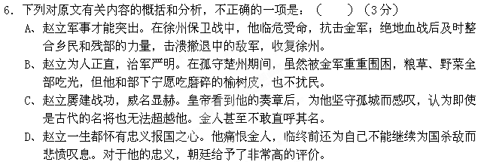7．把文中画横线的句子翻译成现代汉语（10分）
（1）贼张敌万窟穴其间，立绝不与通，故楚粮道愈梗。 (5分)
（2）以书趣光世会兵者五，光世讫不行。 (5分)
三、古代诗歌鉴赏：阅读下面这首唐诗，然后回答8--9题。（10分）
早 发 罗邺
一点灯残鲁酒醒，已携孤剑事离程。愁看飞雪闻鸡唱，独向长空背雁行。
白草近关微有路，浊河连底冻无声。此中往本迢递，况是驱羸客塞城。
8.这首诗是如何表现“早发”之“早”的？请作简要分析。（6分）
9.请赏析“独向长空背雁行”中“背”字的表达效果。（4分）
四、名句名篇默写（6分）
(1) 杜牧在《泊秦淮》中讽喻晚唐统治者醉生梦死、荒淫误国的诗句是“________________，_________________”。
(2)汉代五言诗《迢迢牵牛星》的“________________，_________________”
写出近在咫尺，若隔天涯，难以排遣的离别之苦。
- 李白《将进酒》说：“_________________，_________________。”这两
句诗运用夸张手法极写人生短暂，真是妙笔生花。
五、现代文阅读：（考生在11题、12题中任选一题作答，并填图该题标记；未填图标记的按11题评改计分。该题各为25分）
11．阅读下面的文字，完成（1）～（4）题。（25分）
峡 谷 阿 城
山被直着劈开，于是当中有七八里谷地。大约是那刀有些弯，结果谷地中央高出如许，愈近峡口，便愈低。
森森冷气漫出峡口，收掉一身粘汗。峡口处，倒一株大树，连根拔起，似谷里出了什么不测之事，把大树唬得跑，一跤仰翻在那里。峡顶一线蓝天，深得令人不敢久看。一只鹰在空中移移去。
峭壁上草木不甚生长，石头生铁般锈着。一块巨石和百十块斗大石头，昏死在峡壁根，一动不动。巨石上伏两只四脚蛇，眼睛眨也不眨，只偶尔吐一下舌芯子，与石头们赛呆。
因有人在峡中走，壁上时时落下些小石，声音左右荡着升上去。那鹰却忽地不见去向。
顺路上去，有三五人家在高处。临路立一幢石屋，门开着，却像睡觉的人。门口一幅布旗静静垂着。靠近人家，便有稀松的石板垫路。
中午的阳光慢慢挤进峡谷，阴气浮开，地气熏上，石板有些颤。似乎有了噪音，细听却什么也不响。忍不住干咳一两声，总是自讨没趣。一世界都静着，不要谁多舌。
走近了，方才辨出布旗上有个藏文字，布色已经晒退，字色也相去不远，随旗沉甸甸地垂着。
忽然峡谷中有一点异响，却不辨。往身后寻去，只见路的峡口有一匹马负一条汉，直腿走。那马腿移得极密，蹄子踏在土路上，闷闷响成一团，骑手侧着身，并不上下颠。
愈愈近，一到上坡，马慢下。骑手轻轻一夹，马上了石板，蹄铁连珠般脆响。马一耸一耸向上走，骑手就一坐一坐随它。蹄声在峡谷中回转，又响又高。那只鹰又出现了，慢慢移移去。
骑手走过眼前，结结实实一脸黑肉，直鼻紧嘴，细眼高颧，眉睫似漆。皮袍裹在身上，胸微敞，露出油灰布衣。手隐在袖中，并不拽缰。藏靴上一层细土，脚尖直翘着。眼睛遇着了，脸一短，肉横着默默一笑，随即复原，似乎咔嚓一响。马直走上去，屁股锦缎一样闪着。
到了布旗下，骑手俯身移下马，将缰绳缚在门前木桩上。马平了脖子立着，甩一甩尾巴，曲一曲前蹄，倒换一下后腿。骑手望望门，那门不算大，骑手似乎比门宽着许多，可拐着腿，左右一晃，竟进去了。
屋里极暗，不辨大小。慢慢就看出两张粗木桌子，三四把长凳，墙里一条木柜。木柜后面一个肥脸汉子，两眼陷进肉里，渗不出光，双肘支在柜上，似在瞌睡。骑手走近柜台，捉出几张纸币，撒在柜上。肥汉也不瞧那钱，转身进了里屋。少顷拿出一大木碗干肉，一副筷，放在骑手面前的木桌上，又回去舀一碗酒，顺手把钱划到柜里。
骑手喝一口酒，用袖擦一下嘴。又摸出刀割肉，将肉丢进嘴里，脸上凸起，腮紧紧一缩，又紧紧一缩，就咽了。把帽摘了，放在桌上，一头鬈发沉甸甸慢慢松开。手掌在桌上划一划，就有嚓嚓的声音。手指扇一样散着，一般长短，并不拢，肥汉又端出一碗汤，放在桌上冒气。
一刻功夫，一碗肉已不见。骑手将嘴啃进酒碗里，一仰头，喉节猛一缩，又缓缓移下，并不出长气，就喝汤。一时满屋都是喉咙响。
不多时，骑手立起身，把帽捏在手里，脸上蒸出一团热气，向肥汉微微一咧嘴，晃出门外，肥汉梦一样呆着。
阳光已移出峡谷，风又窜窜去。布旗上下扭着动。马鬃飘起，马打了一串响鼻。
骑手戴上帽子，正一正，解下缰绳，马就踏起四蹄。骑手翻上去，紧一紧皮袍，用腿一夹，峡谷里响起一片脆响，不多时又闷闷响成一团，越越小，越越小。
耳朵一直支着，不信蹄声竟没有了，许久才辨出风声和布旗的响动。
（1）下列对这篇小说有关内容的分析和概括，最恰当的两项是( )（5分）
A、小说开篇描写峡谷，着力突出了它的“险”、“奇”、“静”；对四角蛇的描写，
更是以动衬静，十分生动地表现了这些特点。
B、肥汉“梦一样呆着”，是被骑手喝酒吃肉时的气概，以及酒后不同寻常的动作和表
情所震撼，“呆”突出了肥汉的性格特征
C、小说文字简洁，注重细节描写。“布旗上有个藏文字”、“藏靴上一层细土”，看
似简单的两句话，却巧妙地暗示出人物的身份。
D、小说擅长人物性格描写，尤其重视人物心理的细腻刻画，经常在人与人、人与景的
对比与衬托中，凸显人物丰富复杂的内心世界。
E、小说以“我”的耳闻目睹为线索，描写神奇的峡谷与质朴的边民，观察细致，笔法
老练，用语奇崛，具有独特的艺术风格。
（2）小说中三次写到鹰，分别表现了什么意图？请简要分析。（6分）
（3）小说中的“骑手”有哪些特点？请简要说明。（6分）
（4）小说中的主要人物是骑手，但几乎一半篇幅是在写峡谷。作者为什么这样处理？请结合全文，谈谈你的看法。（8分）

12.阅读下面的文字，完成（1）～（4）题。（25分）
邵逸夫：唱不尽的“游子吟”
2014年1月7日，邵逸夫在香港寓所中辞世，终年107岁。这一年，距离他离开出生地上海已经过去了87年。在这87年里，他有57年在香港度过，一手构建了邵氏帝国，疆域横跨电影、电视，最终登上娱乐圈的巅峰。
在这87年里，邵逸夫始终是一个在异乡漂泊的游子，内心始终恪守着江浙一带传统商人的价值观：以义言商，光耀门楣，泽被乡里。他一辈子乡音不改，连电影明星会说上海话的都能得到他的欢心。全国各地的三万多座逸夫楼，更是将他对上海和内地的感情清清楚楚印在了大地上。造就他成功的因素有很多：精明，勤奋，规矩，远见……但就像电影学者石川所说：在他所有的成功里，都牢固地盘旋着传统的中华文化根基。
作为一位老派的商人，邵逸夫的一生，是一首唱不尽的“游子吟”。大哥邵醉翁于1925年在上海创立的天一影业公司，是邵逸夫电影生涯的起点。邵醉翁为天一确立了“注重旧道德、旧伦理，发扬中华文明，力避欧化”的制片宗旨，这成为邵逸夫一生遵守的信条。1964年，邵逸夫接受邵氏自办刊物《南国电影》采访时就这样说：“我生产电影，核心观众就是中国人。这些观众都喜欢看耳熟能详的民间故事、爱情故事……他们怀念祖国大陆，也怀念自己的文化传统。”
上世纪50年代，邵逸夫离开打拼了30年的南洋只身赴港，耗时7年建成了邵氏影城，为香港后的电影工业奠定了基础，至今仍是香港最大的影视拍摄制作基地，被称为“东方的好莱坞”。在这个影城里，他建造了中式街道和极具中国田园意韵的乡村永久外景。而邵氏影城的第一炮，就是邵逸夫亲自从几十部剧本中挑出的根据民间故事改编的《江山美人》。该片公映后，创下当时香港电影票房最高纪录，邵氏公司因此一举站稳脚跟。之后，邵逸夫又砸下重金，先后拍摄了《杨贵妃》和《梁山伯与祝英台》，在香港、台湾以至东南亚一带掀起了一股中国片的狂潮。1967年，由张彻执导的邵氏新片《独臂刀》公映，刷新了香港影史的票房纪录，将“邵氏兄弟”和香港电影带入了新武侠时代。在那之后，邵氏出品了《刺马》《大醉侠》《流星蝴蝶剑》等一系列经典武侠电影。
石川表示，所有邵氏武侠片都是对兄弟情谊和江湖义气浓墨重彩的渲染，是对忠、义、礼、信的书写和放大。正是这样一套与现代契约社会“利”字当头相抗衡的传统中国价值观，维系了当时海外华人社会基本的人伦道德与人际关系；而海外华人对邵氏武侠片的追捧，也使得这套价值观得以传播和强化。
1967年，在捕捉到电影业的式微之气时，他与利孝和等人合资创办的TVB(香港无线电视台)开播，邵氏帝国版图延伸到电视领域，并且在那之后的40年里，牢牢霸占了五分之四香港人的电视遥控器。1980年，邵逸夫接任董事局主席，正式入主TVB，开始陆续出品一系列TVB电视剧。在这些剧集中，很多仍然延续了邵逸夫的故园情怀。比如《射雕英雄传》《神雕侠侣》《鹿鼎记》，是邵氏最擅长的武侠题材，金庸从此在内地风靡。
邵选夫对人才有一种天然的爱惜。早在上世纪70年代，他开设了被誉为“港星摇篮”的训练班，这里打造出香港演艺圈黄金一代：周润发、周星驰、梁朝伟、刘德华、郭富城、杜琪峰、汪明荃、赵雅芝、刘嘉玲……尽人皆知的“四大天王”，也是邵逸夫钦点的人选和称号。
正是在正式入主TVB之后，邵逸夫一方面通过不断降低制作成本而赚钱，另一方面几乎年年捐出过亿资金。邵逸夫历年的捐助总计超过100亿港元，人们熟悉的“逸夫楼”，遍及31个省市的大中小学校。2008年和2013年，邵逸夫向汶川和雅安地震灾区各捐款1亿港元。他身体力行了自己的那句话：“一个企业家最高的境界就是慈善家。”
一代宗师溘然长逝，功名起落已是历史，只有成千上万座凝结了无数人青春记忆的逸夫楼，成为走过一世传奇人生的邵逸夫无言却不朽的纪念碑。
相关链接：
①2002年，邵逸夫捐资创立被誉为“东方诺贝尔”的邵逸夫奖，用以资助全球造福人类的杰出科学家进行研究，基金总额已高达50亿元。邵逸夫奖设天文学、数学、生命科学与医学3个奖项，每年颁发一次，奖金100万美元。(博文选摘)
②一生钟情于通过综艺传播中国文化的邵选夫．终于完成东方人生三段论：从富到贵再到雅——先有钱，进而肩负社会责任，最后上升到拥有超越物质至上的信仰。有些人对致富目的迷惘，形成了全民性的急功近利和集体迷失，不断上演的“土豪”炫富肤浅狂欢，是这场迷失的真实写照。从这个角度上说，逝去的邵逸夫留下生动的镜鉴——创业成功已经不易，但真正成长为财富的主人却更弥足珍贵。(石迷思《邵逸夫最大的遗产》)
③邵逸夫驰骋影视圈80年，每天只睡5个小时，从不言倦，就算已届百岁高龄，仍每星期返回TVB开例会。(查小欣《揭秘邵选夫真实的晚年生活》)
（1）下列对材料有关内容的分析和概括，最恰当的两项是（ ）(5分)
A、邵逸夫的电影生涯，从大哥邵醉翁1925年在上海创立的天一影业公司开始，在这
里他为怀念祖国的中国人生产了许多他们喜欢看的电影。
B、邵逸夫亲自挑选剧本《江山美人》去进行拍摄，电影获得成功，创下当时香港电影
票房最高纪录，邵氏公司也因此站稳脚跟。
C、邵氏最擅长的是武侠题材，《射雕英雄传》《神雕侠侣》《鹿鼎记》等使TVB牢牢
霸占了五分之四香港人的电视遥控器，金庸也从此在内地风靡。
D、邵逸夫异常勤奋，他从创业开始，每天都只睡5个小时，从不言倦，每星期都返回
TVB开例会，一直坚持到100岁高龄。
E、邵逸夫出生于上海，早年在南洋打拼，上世纪五十年代回到香港，并最终在香港建
立起了自己的邵氏影视帝国，后又成为一名人人仰慕的慈善家。
（2）为什么说“邵逸夫的一生，是一首唱不尽的‘游子吟’”?请简要分析。(6分)
（3）邵逸夫具有杰出的经商才华，材料中有哪些体现?请简要分析。(6分)
（4）“一代宗师”邵逸夫在很多方面都有突出的表现，请结合全文，谈谈你的理解。(8分)
六、基础知识及能力运用题(21分)
13、下列词语中加点的字，每对读音都不相同的一组是：（ ）（3分）
A. 识别／博闻强识 模仿／装模作样 剥削／生吞活剥
B. 朝圣／朝令夕改 提防／提心吊胆 绿茵／绿林好汉
C. 箴言／缄默无言 蠕动／耳濡目染 粗犷／旷日持久
D. 湍急／惴惴不安 讳言／经天纬地 勘察／堪称一绝
14.下列各句中，没有语病，句意明确的一句是：（ ）（3分）
A、这幅图片再现了身穿节日盛装的姑娘们围绕在熊熊篝火旁一起歌舞狂欢，汗水浸湿
了她们的衣衫。
B、根据意大利法律规定，贝卢斯科尼在总理任期内不能担任俱乐部主席，否则他就有
可能做有违公众利益的行为。
C、只有当劳动与兴趣、爱好乃至理想有机地结合在一起的时候，潜藏在每个人身上的
想象力和创造力，才能够最大程度地发挥出。
D、我校这次为四川地震灾区募捐的活动，得到了许多学校老师和同学的积极响应，在
不到一天的时间内就募集善款三万余元。
- 下列各句中，划线词语能被括号中词语替换且不改变句意的一项是：（ ）（3分）
A．中国高等教育用不到十年的时间实现了从精英教育到大众教育的跨越，但大发展过
程中，难免会泥沙俱下，出现各种各样的问题。（鱼龙混杂）
B．她不属于学院派，自然少受那些清规戒律的约束，其创作往往天马行空，充满神奇
瑰丽的想象。（金科玉律）
C．最近，浙江手机上网资费全面下调，广大用户对此额手称庆。专家预测，未通过
手机收看体育赛事或许会成为一种潮流。（弹冠相庆）
D．ＮＢＡ季后赛中，由于缺少了主力姚明，火箭队内线空虚，在防守上往往顾此失彼 实力明显削弱。（捉襟见肘）
16.《枣香醉人》这篇文章引发我们对广受社会关注的“空巢老人”问题的思考，请谈谈你的看法。要求：自选角度，限80——100字.（6分）

17．阅读下面示例，按要求作答。（6分）
“丢手绢”是几代人童年时的游戏，多少小朋友学会洗的第一件衣物就是自己的小手绢。现在的你还有手绢吗？今天的小朋友可能已经不知道手绢为何物，纸巾的泛滥几乎让“手绢”成了只存在于词典中的一个词，“美丽天津·重拾手绢行动”倡导大家：少用纸巾，多用手绢。
活动主题：把丢掉的手绢检起
宣传语：捡起的是童年记忆 留下的是绿树蓝天。
生活中还有什么有趣的、美好的或是有价值的东西正在离我们远去？为了留住它，请你策划一个小活动，拟出活动主题和宣传语。
提示：答题时，先介绍是什么活动，有什么意义，再拟出活动主题和宣传语。
答：

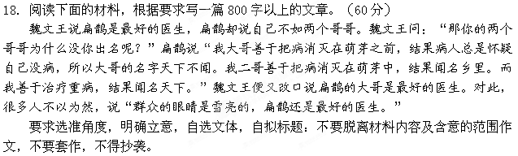

三模语文参考答案
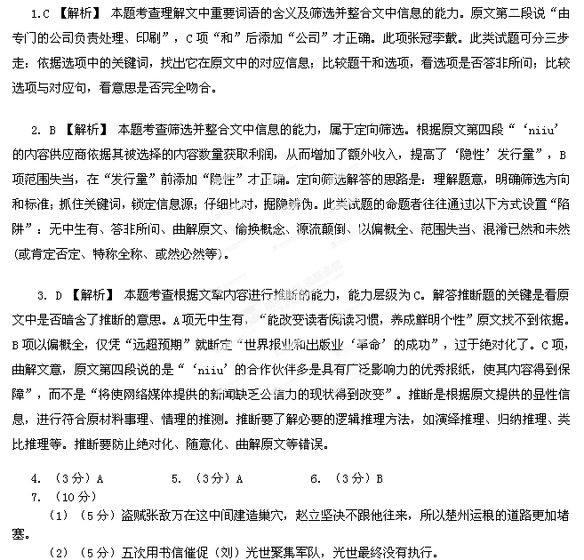 8.【答案】这首借助了典型的意象体现“早”。 首联“灯残”表明天尚未明，但诗人已经携剑登程； 颔联“鸡唱”表明天刚黎明时分，“独”表明由于时间尚早，路上还没有行人； 颈联“白草”“微有路”写出晨霜犹在，草呈白色，光线尚暗，道路还看不分明；时间较早，气温低，“浊河”也因天寒而“冻无声”。
9.【答案】“背”是背着，也就是方向相反。诗人独自一人朝着与返乡的大雁相反的方向前行，用返乡的雁反衬出客居边塞的诗人孤独寂寞的飘泊之感和浓重的思乡之情。
10.（1）商女不知亡国恨，隔江犹唱后庭花。 （2）盈盈一水间，
脉脉不得语 （3）君不见高堂明镜悲白发，朝如青丝暮成雪
11．（25分）
⑴（5分）答E给3分，答C给2分，答A给1分；答B、D不给分。（回答三项或三项以上，本题不给分。）
⑵（6分）①“一只鹰在空中移移去”，强化了峡谷的荒凉僻静，为骑手的出现提供了独特的背景；②“那鹰却忽地不见去向”，暗示骑手了；③“那只鹰又出现了”，空中自由飞翔的鹰与独独往的骑手相互比照，丰富了骑手的形象内涵。（每答出一点给2分。 意思答对即可。）
⑶（6分）①外形：相貌不凡，身体强壮，肌肉结实，有着质朴自然的力与美；②举止：一人一骑，独行于峡谷中，虽山路崎岖，但因骑术高超而从容沉稳；③性情：大口吃肉，大碗喝酒，不拘生活小节，粗犷而有野性。（每答出一点给2分． 意思答对即可。）
⑷（8分）①从在小说中的地位看，峡谷是作者有意塑造的一个自然形象，与骑手一样有着重要的审美意义，所以峡谷的描写是小说不可缺少的内容；②从形象塑造上看，峡谷是骑手的主要活动空间，所以峡谷的描写对塑造骑手形象、表现骑手性格起着关键作用；③从艺术表现上看，峡谷的描写，使人与物有机融合，峡谷的原始沉静与骑手的孤独沉默相辅相成，互为比照映衬，产生更好的艺术效果；④从思想内涵上看，峡谷的描写，蕴含着作者对大自然原始美与生命力的赞叹之情，这不仅丰富了小说的内涵，也使小说的主题更为鲜明。（答出一点给2分，答出两点给5分，答出三点给8分给满8分为止。 意思答对即可。如有其他答案，可根据观点明确、理由充分、论述合理的程度，酌情给分。）
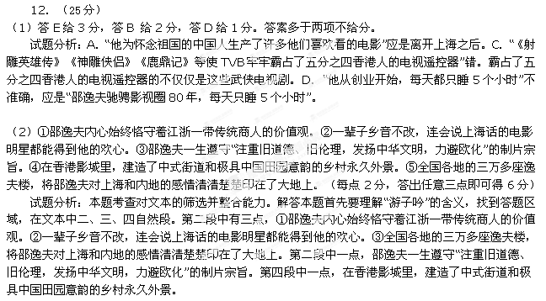
（3）①创建香港最大的影视拍摄制作基地，为香港后的电影工业奠定了基础。②制作的电影、电视在香港、台湾以至东南亚一带掀起狂潮，不断刷新香港影史的票房纪录。③善于捕捉商机，在电影业式微之时，与人创办TVB，迅速占领香港的电视市场。④他爱惜人才，设立训练班，打造香港演艺圈黄金一代。（每点2分，答出任意三点即可得6分。）
试题分析：本题考查对文本的筛选并整合能力。理解题干中“经商才华”的含义，找到答题区域，在文本中四、六、七两自然段中集中体现了邵逸夫的“经商才华”。第四段中两点，一是创建香港最大的影视拍摄制作基地，为香港后的电影工业奠定了基础。二是制作的电影、电视在香港、台湾以至东南亚一带掀起狂潮，不断刷新香港影史的票房纪录。第六段中一点，善于捕捉商机，在电影业式微之时，与人创办TVB，迅速占领香港的电视市场。第七段中一点，他爱惜人才，设立训练班，打造香港演艺圈黄金一代。
- ①构建了邵氏帝国，疆域横跨电影、电视，登上娱乐圈的巅峰。 ②开设了被誉为“港星摇篮”的训练班，培养了一大批优秀的影视明星。③历年的捐助总计超过100亿港元，捐建的“逸夫楼”遍及中国31个省市的大中小学校。④捐资50亿元创立被誉为“东方诺贝尔”的邵逸夫奖，用以资助全球造福人类的杰出科学家进行研究。（每点2分，意思对即可）
试题分析：本题考查学生对全文内容的分析和概括能力。在回答时要抓住以下四点内容，一是在影视方面的成就，二是在培养人才方面的贡献，三是捐资助学，四是设立被誉为“东方诺贝尔”的邵逸夫奖。
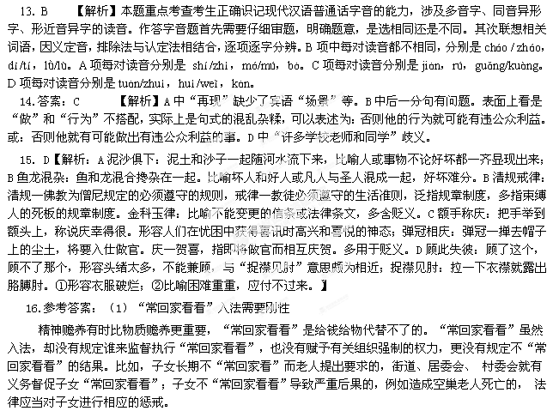（2）空巢老人也应转变观念，减少对子女的依赖
老人要从思想上改变，接受新的生活观念。充实老人生活，找到代替角色。老年生活 本就枯燥无味，老人要适当的调节生活乐趣，增加生活情趣，平时可以培养新的爱好，建立新的人际关系群，进而调整生活状态对生活有新的规划展望。
（3）尽孝要趁早，子女应主动为老人提供更多关愛。
古语云，“父母之爱子，则为之计深远”。为了孩子的前途着想，即便孩子很长时间不能回家一次，老 人也没有怨言。但是，孩子走得再远，始终是父母心中永远的牵挂。医疗技术的进步可以治愈老年人身体上的病痛，但是无法抚平 他们心灵上的空虚。即使医院有高水平的心理医生，也难以排解老人精神上的空虚和寂寞。尽孝应趁早。 世界上最痛苦的事，莫过于“子欲养而亲不待”。家有一老，如有一宝，老人不仅是家庭的宝，更是社会的财富，我们应该倍加珍惜和爱护他们。
17.答案示例地雷阵游戏：用绳子在一块空地圈出一定范围，撒满各式玩具(如娃娃、球等)作障碍物。学生两人一组，一人指挥，另一人蒙住眼睛，听着同伴的指挥通过地雷阵，过程中只要踩到任何东西就要重新开始。指挥者只能在线外，不能进入地雷阵中，也不能用手扶伙伴。通过游戏，提高人与人的信任感。
活动主题：让我带你趟地雷
宣传语：趟过地雷阵，增强信任感
18. 写作角度提示：防患未然，才是最好。 未雨绸缪胜过浴血奋战，曲突徙薪胜过临渴掘井，有备无患胜过力挽狂澜。 扁鹊是技术高，而他大哥是境界高。
参考译文：
赵立，徐州张益村人。因为果敢英勇而被征集入伍成为士兵。靖康初年，金人大举入侵，盗贼群起，赵立多次立有战功，被任命为武卫都虞候。建炎三年，金人进攻徐州，王复据险坚守，命令赵立督战，赵立身中六箭，战斗更加勇猛。徐州城刚开始被攻破时，赵立和金兵展开巷战，抢夺城门想要逃出。金人把他击昏，半夜时下了小雨，赵立得以苏醒，于是杀死看守，暗地组织乡民做收复州城的计划。金人北归，赵立率领残兵阻截金人，切断金人的归路，夺取船只黄金布帛数以千计，军队的士气再次振奋。于是组织乡民全部为兵，终于收复徐州。
当时山东各州郡广大地区成为盗贼出没的地方，赵立居于其间，威名流传。适逢金国左将军昌加紧围困楚州，通守贾敦诗打算带领全城投降，宣抚使杜充命令赵立率领所部军队前往救援。赵立一边战斗一边前进，连胜七战然后才到达楚州。赵立两颊被飞箭射中，不能讲话，就用手指挥，不久士兵入城休整，他才拔掉箭头。皇帝下诏让赵立留守楚州。第二年正月，金人攻打楚州城，赵立命令拆毁废弃的房屋，在城下点燃火池，命令精壮的士兵手持长矛严阵以待。金人登上城楼，士兵就钩取金人投入火中。金人挑选敢死队突击攻入，又被捕捉杀掉，金人才稍稍退去。五月，兀术南征北回，在六合修筑高台，想要借楚州运送辎重。赵立斩杀金人使臣。兀术愤怒，于是在楚州南北设立两个屯兵之处，断绝楚州军队的供给之路。承州、楚州之间有樊梁、新开、白马三个大湖，盗贼张敌万在这中间建造巢穴，赵立坚决不与他往，所以楚州运粮的道路更加阻塞。刚开始被围困的时候，田野里有豆子麦子，湖泽地有凫茨可以采食，后都吃光了，就把榆树皮研成碎屑吃。
赵立派人前往朝廷告急。签书枢密院事赵鼎打算派遣张俊去救援，张俊不肯去。于是命令刘光世监管淮南各镇援救楚州。高宗看了赵立的奏章，叹气说：“赵立坚守孤城，即使是古代名将也不能超过他。”后又五次用书信催促刘光世聚集军队，光世最终没有执行。金军知道楚州外援断绝，更加加紧围攻。九月，攻打东城，赵立登上石阶观战，飞炮击中他的头部，周围的人急忙救他，赵立说：“我终不能为国家消灭贼人了。”话说完而气绝身亡，当时只有三十七岁。众人在大街小巷里相聚号哭。金人怀疑赵立假死，不敢轻动。过了十多天，州城才被攻陷。
赵立的家先前在徐州已被残害，他单骑一人进入楚州。他为人性直刚强，没有读过书，天性忠义。善长骑马射箭，不喜欢歌舞女色钱财名利，与士兵均分官府发给的粮米。每次战斗他都穿上铠甲，戴上头盔冲在前面，有退却的人，他就揪住斩首。他仇视金人，每次谈到金人都会咬牙切齿，所抓到的俘虏也都会枭首示众。由于这样忠义的声名，远近都钦佩他，金人不敢斥责他的名字。
报丧的通知传，朝廷中止上朝。赵立的谥号为忠烈。

